

**LABORATORIO #5 ANDROID STUDIO - PARTE 1**

**Layouts , imageView, ImageButton**

**INDICACIONES:** Lea cada parte a continuación y realice la aplicación enunciada.

1. **Realiza una aplicación que contenga tres activity:**
2. La primera activity: coloca el nombre de un tema de tu interés. (botones de salida y siguiente utilizando Imagebutton)
3. La segunda activity define el tema elegido (botones de siguiente y volver)
4. La tercera activity colocar alguna característica del tema. (botón de volver)

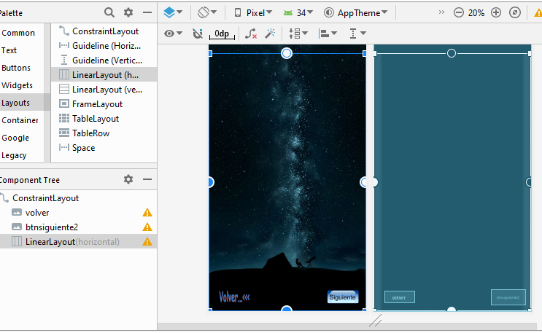

Arrastra un linerlLayout horizontal a la activity y luego en el código del xml, agrega el siguiente código para centrar lo que le vamos agregando.

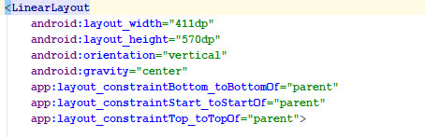

**Para agregar la ImageView**

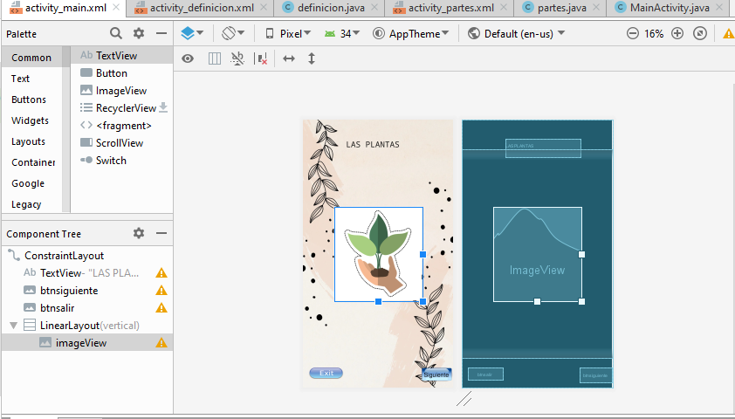

Arrastra la opción ImageButton al diseño de la actividad.

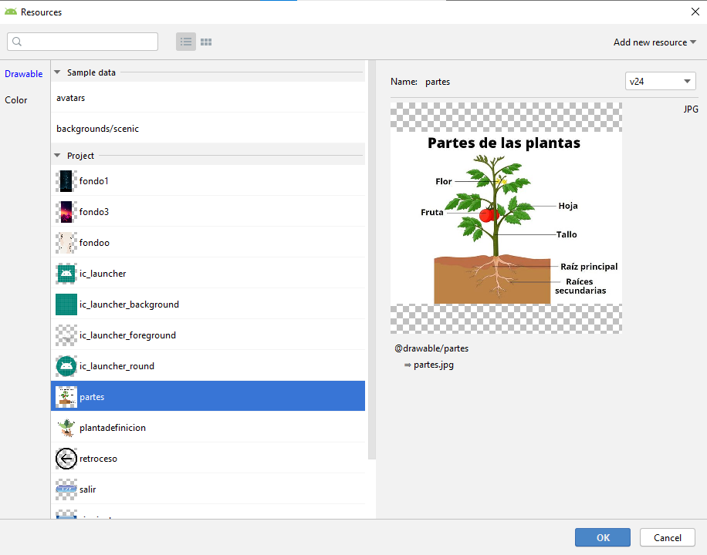

Luego elige la imagen cargada en la carpeta Drawable. Ver laboratorio 4

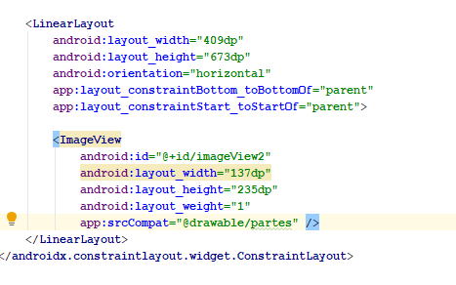

La imagen debe ser cargada en el LinearLayout y en el código de la imagen cambiarle esta opción a **android:background= ”@drawanble/nombreimagen”**

ImageButton

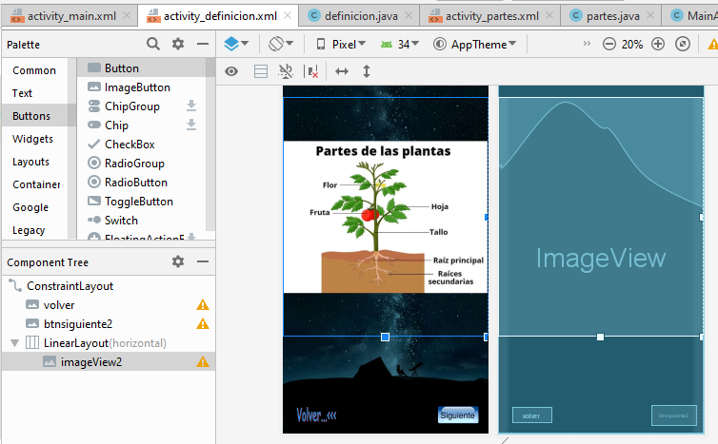

Agregar imageButton y luego seleccionar la imagen como se realizo en ImageView, hacer lo mismo con el código del fondo.

**android:background= ”@drawanble/nombreimagen”**